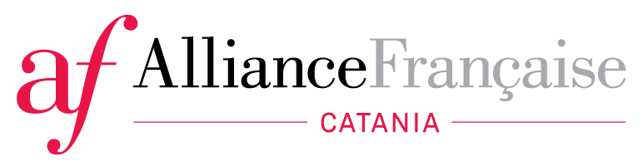

DELF SCOLAIRE 2017-2018
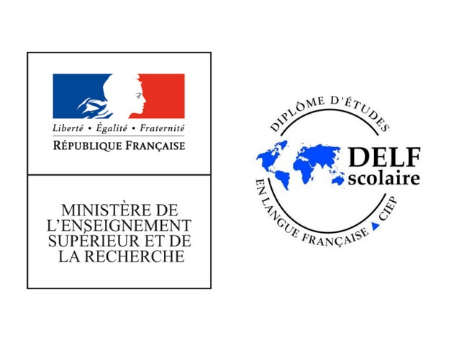
SONO APERTE LE ISCRIZIONI AL CORSO DI PREPARAZIONE PER IL CONSEGUIMENTO DELLA CERTIFICAZIONE DI LINGUA FRANCESE Livello A1
I diplomi internazionali sono stati ideati dal Consiglio d'Europa e stabiliscono chiaramente le competenze da raggiungere durante l'apprendimento da una lingua all'altra.
I diplomi DELF-DALF sono rilasciati dal “Ministère de l'Education Nationale Française” e sono riconosciuti in 135 paesi distribuiti nei 5 continenti con circa 1.016 associazioni ed hanno 900 centri di esami nel mondo.
Le Alliances Françaises d'Italia hanno firmato un protocollo d'intesa con il Ministero dell'Istruzione francese e con il MIUR (Ministero dell'Istruzione, della Ricerca e dell'Università) in rispetto agli obblighi del Quadro Comune Europeo di Riferimento delle lingue (C.E.C.R.), diventando così centri d'esame accreditati e membri ufficiali ALTE (associazione degli enti certificatori europei delle lingue straniere).
Gli esami, garantiti dalla validità europea e dal riconoscimento internazionale, permettono di autentificare pienamente le competenze in lingua francese dei candidati.
A garanzia di tutto ciò ricordiamo inoltre che tutti i nostri centri d'esame stipulano un accordo con l'Institut français d'Italie-Coopération linguistique et educative-Centre Pilote di Roma. Le Alliances Françaises e gli Instituts Français sono l'unico ente certificatore accreditato dal Ministero della Pubblica Istruzione in Italia.
I diplomi DELF –DALF SONO DIPLOMI SENZA SCADENZA. Sono stati riconosciuti dal Protocollo d'Intesa firmato dal Ministro Berlinguer del 16 gennaio 2002 tra il Ministero dell'Istruzione dell'Università e della Ricerca (MIUR) e dai rappresentanti dei sette Enti Certificatori.
Nell'ambito lavorativo, i diplomi sono valorizzati dalle istituzioni pubbliche e private.
Nelle Università francofone il DELF e il DALF (vedi su internet, per informazioni più dettagliate, segreteria didattica di ogni facoltà, di ogni città - settore lingue straniere) sostituiscono il test di livello in francese necessario per l'iscrizione (Décret janvier 2008 : l'obtention du Delf B2 dispense désormais de tout test linguistique d'accès à l'université en France).
Il calendario degli esami (sessioni, date di scadenza delle iscrizioni, date degli esami scritti) e le tariffe sono nazionali.
La certificazione viene rilasciata dal Ministero della Pubblica Istruzione francese ed è valida per il riconoscimento dei crediti formativi scolastici e per i Cfu (crediti formativi universitari) secondo le tipologie dei corsi di Laurea frequentati; oltre a completare il proprio CV.
La sede degli esami scritti e orali sarà comunicata successivamente. La data degli esami scritti non può essere cambiata.
In caso di assenza durante gli esami, per qualunque motivo, le spese di iscrizione non saranno rimborsate. Se giustificata (motivi ritenuti validi dal Centro di esami: malattia certificata, morte di parenti o quanto altro) al candidato sarà data la possibilità di sostenere gli esami entro e non oltre la sessione successiva per lo stesso livello di diploma. I giorni e gli orari indicati sul calendario non potranno essere modificati. Il candidato dovrà essere fornito di un documento di identità durante le prove degli esami scritti e orali.
Il corso si svolgerà il lunedì pomeriggio, dalle 14.30 alle 16.30 per 30/40 ore (secondo il numero di iscritti).
Chiusura delle iscrizioni: lunedì 16 ottobre.
Livello | N. ore | Costo del corso | Libro | Tassa esami
A1 | 30/40 | € 80.00/90.00 | € 12.00 | € 45.00

Calendario esami scritti e orali DELF Scolaire A1 2017-2018
A1 | A2
PROVE SCRITTE
Venerdì 11 maggio  15.00 – 16.20 | Venerdì 5 maggio  15.00 – 16.40
PROVE ORALI
Dallo 02/05/18 al 31/05/2018

Al DIRIGENTE SCOLASTICO del
IV Istituto Comprensivo “Galileo Galilei”
di Acireale

Il/La sottoscritto/a ……………………………………………………........., residente in ………………………
Via……………………………………………..……………..n.………. Tel. …………………………………………………,
genitore dell’alunno/a ………………………………………………, nato/a a…………………………………….
il………………………….…………, iscritto/a per l’a.s. 2017/2018 alla classe…………... sezione…..

A U T O R I Z Z A

Il/la proprio/a figlio/a a partecipare ai corsi di preparazione agli esami DELF (Certificazione di lingua francese - livello A1) in ore pomeridiane e a sostenere gli esami che si terranno presso la sede dell’Alliance Française o altra scuola che sarà indicata successivamente.

Acireale, ………………………………..
Firma
………………….…………………………………..

